О.В. Яковенко

вчитель початкових класів КЗШ №90

вчитель вищої категорії, старший вчитель

**Формування пізнавальних інтересів молодших школярів на основі етнографічного музею школи «Україно, краю рідний» як необхідна умова для розвитку інноваційної особистості.**

Хочу розповісти про наш шкільний музей, він є гордістю нашої школи. Називається музей «Україно, краю рідний». Яка ж його історія? Створення музею почалось у 1988 році. Готуючись до уроків українознавства, учні, крім розповідей про дідусеву хату, наші обереги, символи України, приносили на уроки предмети домашнього вжитку, вишиті бабусями рушники, сорочки, ікони. І виникла думка: утворити музей української минувшини.

Почалась пошукова робота. Вчителі, учні, батьки – всі захопились цією роботою. Відкриття музею було присвячене до 175 річниці з дня народження Т.Г.Шевченка. Музей має три зали.

Заходимо на подвір’я і бачимо: добрий господар. Двір обгороджений тином, під яким стоїть віз, навантажений дарами природи. Чепурна біленька хата, під стріхою коромисло, а біля стіни вулик. Неподалік хати – криниця – журавель, трохи далі, коло сараю, знаряддя сільськогосподарської праці.

Переступаємо поріг хати і переносимось в далеке минуле наших бабусь і дідусів. Зліва від дверей повернена челюстями до вікон стоїть піч. В кутку між дверима і піччю – рогачі, коцюби, на полицях – праски, гасові лампи, чавуни, макітри. На підлозі біля печі стоїть діжа. Поряд з піччю, під стіною, стоїть дерев’яне ліжко, над ним – вишиті рушники. Як же не провести виховний захід «І на тім рушникові оживе все знайоме до болю», де діти осмислюють знання рушника у житті рідного народу, виробляти душевну потребу берегти його як сімейний скарб, бажання вишити свій рушник. Тут же розмальована скриня, дитяча колиска. По діагоналі від печі покуть, де розміщено кілька ікон, прикрашених вишитими рушниками, перед іконами лампадка. На стіні, біля вікон мисник. В ньому зберігається керамічний посуд: миски, глечики, горнятка, куманці. Вдовж вікон стоїть дерев’яна лава, застелена рядном. Біля лави стіл, на якому лежить паляниця, в солянці сіль, а в плетеній вазі фрукти.

Зліва від дверей на столі лежать альбоми, історичні документи, відгуки відвідувачів музею. На стіні портрет Т.Г.Шевченка в рушнику. В хаті можна побачити прялки, ткацький станок, козацький одяг, прочитати рецепти українських страв.

Другий зал знайомить нас з українським фольклором. В ньому зібрані народні пісні, казки Дніпропетровської, Кіровоградської, Запорізької областей, легенди міст та їх історія.

Ми, криворіжці, живемо у місті, якому понад 200 років тому першими поселенцями були козаки Запорізької Січі. Саме про славне козацтво України розповідають документи, ілюстрації, картини, експонати, портрети гетьманів третього залу, котрий було освячено і відкрито на свято Покрови в 1992 році. Чому б не провести урок українського читання по темі: «Закувала та сива зозуля» (козацька пісня).

Пошукова робота і далі триває. Збираємо документи, фотокартки, записуємо інтерв’ю.

Епоха козацтва створила багатогранну, глибоку духовність, що стала гордістю і окрасою, вершиною української національної культури, її пізнавально – виховний, емоційно – естетичний потенціал ліг в основу не лише козацької, а й усі української національної системи виховання національної школи.

Творче відродження культурно – освітніх і виховних козацьких традицій – одна з необхідних і найважливіших граней зміцнення незалежності України.

У формуванні пошукових і творчих інтересів молодших школярів я використовую створені свого часу закони кодексу лицарської честі козацтва, що передбачали:

* любов для батьків, рідної мови, вірність у коханні, дружбі, побратимстві, ставленні до Батьківщини – України;
* готовність захищати слабших, турбуватися про молодших, зокрема дітей;
* шляхетне ставлення до дівчини, жінки, бабусі;
* пізнавальне значення непохитної вірності ідеям, принципам, народної моралі, духовності (правдивість і справедливість, працьовитість і скромність тощо);
* відстоювання повної свободи і незалежності особистості народу, держави;
* турбота про розвиток національних традицій, звичаїв і обрядів, бережливе ставлення до рідної природи, землі;
* прагнення робити пожертвування на будівництво храмів, навчально – виховних і культурних закладів;
* цілеспрямований розвиток власних фізичних і духовних сил, волі, можливостей свого організму;
* уміння скрізь і всюди поступати благородно, шляхетно виявляти інші чесноти.

Інтереси та героїчні якості:

* готовність боротися до загину за волю, віру, честь і славу України;
* нехтування небезпечно, коли справа торкається життя друзів, побратимів, матерів – України;
* ненависть до ворогів;
* героїзм.

Формування пізнавальних інтересів на матеріалі народознавства, із залученням методик козацької педагогіки в початкових класів національної школи України викликає певні труднощі, що пов’язані із віковими особливостями учнів. Їх можливостями сприйняття і усвідомлення інформації, розуміння певних процесів, особливостей оціночних суджень, психологічної готовостей включитися у пізнавально – навчальний та пізнавально – виховний процес.

До того ж слід не забувати, що фактичний матеріал повинен відповідати віковим особливостям учнів, тому його добір – важлива і відповідальна ланка відновлення національної школи, освіти, педагогіки і культури незалежної і суверенної України.

З першого класу планую роботу так, що формування пізнавальних інтересів учнів здійснюється своєрідним поступальним (з наростанням навантаження) шляхом – найбільш простого до ускладненого і складного. Це перші повідомлення про козаків, демонстрація малюнків, портретів та художніх полотен на теми життя запоріжців, показ ляльок, одягнутих в традиційне козацьке вбрання і аж до знайомлення з викладом змісту художніх і публіцистичних творів про визвольну війну українського народу 1648 – 1654 років, основні битви якої відбулися на території теперішньої Дніпропетровської області і усієї Середньої Наддніпрянщини.

Цей невеличкий досвід свідчить кончу потребу поставити на високий теоретичний і практичний рівень пізнання і відродження традицій козаків, як мудрих хліборобів, умілих орачів, господарів землі, оберігачів і примножувачів рукотворних скарбів рідного краю, його природних багатств і на цій основі формувати пізнавальні інтереси молодших школярів як необхідна умова для розвитку інноваційної особистості.

Музей має велику суспільну та естетичну цінність, оскільки є центром громадянського виховання учнів, прилучає їх до пошукової та дослідницької роботи, є осередником культури, зберігає національну пам’ять.

Музей починає залучати відвідувачів ще з молодшого шкільного віку. На базі музею проводяться виховні години, позакласні заходи, нестандартні та традиційні уроки, різноманітні свята, присвячені вивченню історії та культури народу України. Доброю традицією стало проведення шкільних тематичних екскурсій, родинних свят, олімпіад.

За цей час музей відвідало багато гостей з різних куточків України. В ньому зберігається книга відгуків, в якій можна прочитати найтепліші слова подяки та побажання учнів-екскурсантів, вчителів та навіть гостей з далекої Англії.

Проблема розвитку інноваційної особистості в умовах збереження історико-культурної спадщини свого народу стала центральною в навчально-виховному процесі нашої школи. Тому педколектив прагне, щоб першою заповіддю для учнів стало знання життя своїх предків. Вивчення етнографії народу сприяє не тільки накопиченню знань про минуле, а й розвиткові історичного мислення, вихованню любові до рідного краю, бо історія українців славна і повчальна.

Зміни неможливі без застосування на уроках інноваційних технологій, одним із видів яких є інтерактивні технології навчання, що грунтуються на діалозі, ситуаціях вибору, вільного обміну думками, авансі успіху.

Тому до вашої уваги з досвіду роботи урок українського читання в 4 класі

**Тема: закувала та сива зозуля (козацька пісня)**

**Мета:** ознайомити з різновидом народних пісень – козацькою

піснею; розвивати навички виразного читання, розширювати

знання про історичне минуле України; виховувати любов до

рідного краю.

**Обладнання:** малюнки учнів (козаки), схеми, урок проходить в музею «Україно, краю рідний».

Хід уроку

І Організація класу

Учитель Пролунав дзвінок

Починається урок

Працювати нам старанно,

Щоб почути у кінці,

Що у нашім класі

Діти – просто молодці!

План уроку: учитель – Не просто слухати, учні: а чути

- Не просто дивитись, учні: а бачити

- Не просто відповідати, учні а міркувати

Учні разом - Дружно плідно працювати

Номінації: (кращий художник, кращий читач, кращий диктор)

Нагородити в кінці уроку

ІІ. Повторення вивченого матеріалу

Перевірка домашнього завдання

* Що було задано додому?

Сторінка сива давнина (За Костянтином Паустовським)

Читати відповідати на питання, намалювати козака

- Що я очікую від уроку?

(Свої відповіді учні записали на малюнку) (Нагородження в но –

мі нації «кращий художник»).

а) – Як розумієте вираз «сива давнина»?

- У які ігри любив гратися в дитинстві письменник?

- Які співав пісні дід письменника? Що вони викликали?

- Прочитайте згадки автора про козацькі пісні.

б) На попередньому уроці ви працювали в парах, ділили текст

на частини. Було завдання підготувати діалог.

1. Ігри в запорізькі битви.
2. 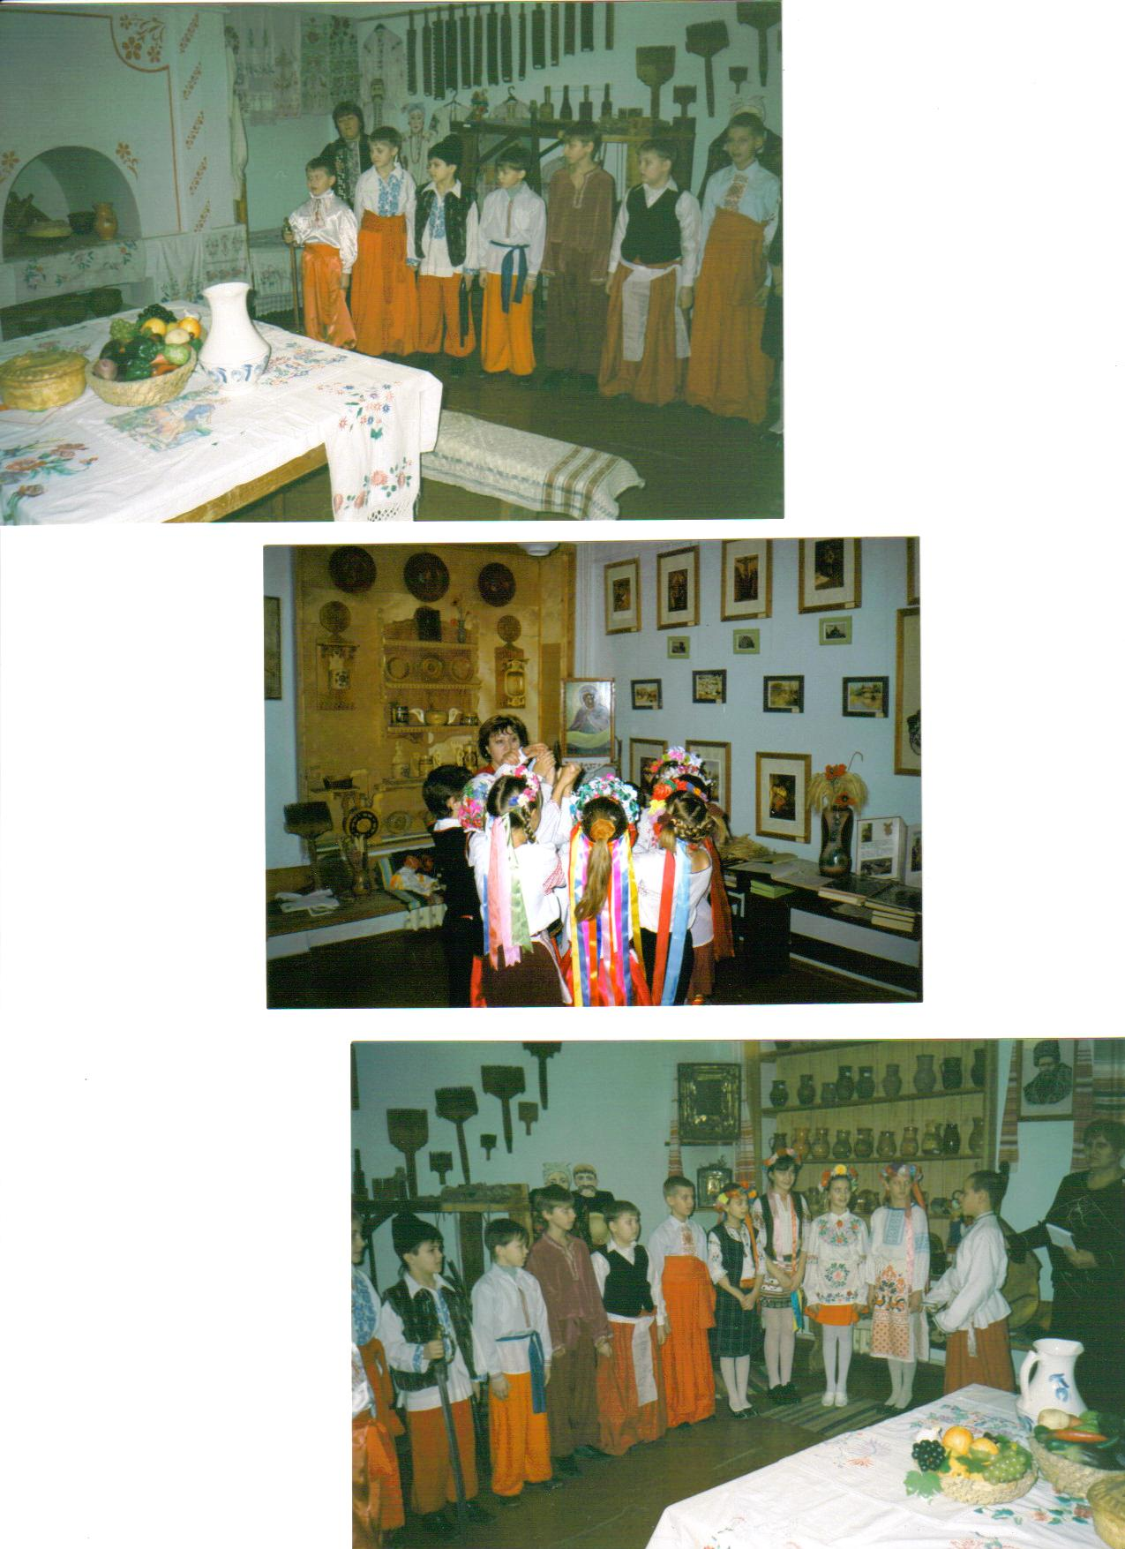Козачі пісні – думи.

ІІІ Мотивація навчальної діяльності

Учні. 1 Воювали козаченьки

З ляхами лихими,

Повернулися до неньки,

Рідної Вкраїни!

2. Хай загинуть вороги,

Гей, співаймо, козаки!

3. Воювали і не мали

Часу відпочити,

Щоб жили і процвітали

Правнуки і діти!

4. Хай загинуть вороги,

Гей, співаймо, козаки!

*(Нагородження в номінації «Кращий читач»).*

Учні співають пісню «Козачата»

Учень. Це я, козак Богдан,

У мене шапка і жупан,

У мене самопал – рушниця

І шабля – рідная сестриця.

Це я, козак Богдан.

- Сьогодні ми продовжуємо працювати над творами, в яких роз-

повідається про козаків

ІV Актуалізація опорних знань

Проведемо мікрофон

1. Скрутно жилося українському народові під пануванням чужих

володарів, бо скрізь в Україні заведено панщину. Селяни пра –

цювали на панській землі, бо всю землю отримали у власність

великі пани – вельможі.

2. Деякі волелюбні люди по селах не могли стерпіти такої неволі.

Вони кидали все й утікали в степи за Дніпрові пороги. Але пізні-

ше згуртувалися у великі військові загони вибирали собі своїх

атаманів і жили разом.

1. Ці люди називалися «козаки» - може, від татарського слова

«каймак», що означає «вільний чоловік», «безстрашній вовк».

4.Для багатьох козакування перетворилося на постійне занят-

тя. Магнати, міські старости і боялися їх, і залучали як безстраш-

них оборонців від татар.

5. Запорожці – народ, що нічого не боїться, - ні меча, ні праці. Були

серед козаків люди різні: шевці, кравці, ковалі, гончари, столяри.

6. Козаки – народ любо глянути: кремезні, вусаті, браві… Голови

голили… Та ще й таку моду дивну мали: чуприну носили, та таку

довгу, що на вухо намотували. А одяг, одяг такий: жупани, пояси,

шапки, сап яни на них дорогі, по боках у кожного постолі, шабля.

7. Я розповім як козаки від ворогів ховалися. Найважче доводило-

ся тим запорожцям, що жили в степу. Здавалося – нема козакам

порятунку від ворогів, бо все видно далеко навкруги. Коні у воро –

гів були швидкі як вітер, але все – таки запорожцям удавалося

рятуватися.

*(Нагородження в номінації «Кращий диктор»).*

Учитель Думи козацькі, діти читайте,

Пісню козацьку не забувайте.

Мужність плекайте в собі малюки

Як це робили козаки .

V Нова тема

- Сьогодні ми познайомимося з козацькою піснею «Закувала та

сива зозуля».

1. Робота над козацькою піснею «Закувала та сива зозуля» (підручник с. 58 – 59).

а) Читання пісні вчителем. Проблемне питання: - Про що мріяли невільники – козаки?

б) Словникова робота:

кайдани – залізні ланцюги на руках чи ногах;

байдак – великий козацький човен;

чимдуж – якомога швидко;

ізвеліли – наказали;

буй – не – сень – кий вітре

в) Самостійне читання пісні

г) Читання ланцюжком

2. Робота над текстом:

а)- дожени речення

«Ой повій,… (повій. та буйнесенький вітре )».

«Та й винеси…(нас із кайданів, з неволі)».

«А на Вкраїні…(там сонечко сяє)».

« Гей, як…(зачули турецькії султани)».

б)- Знайди в пісні найдовше слово. (буйнесенький).

в)- Прочитайте окличне речення.

г)- Знайдіть речення, в якому думка речення не закінчена.

3. Знайдіть в тексті «Сторінки сивої давнини» й пісні «Закувала

та сива зозуля…» місця, які між собою перегукуються.

1. Розв’яжемо «Вузлики». Прочитаємо прислів’я.

2 3 1 4 5 6 8 7 11 12 9 10

за цько ко му ро ду ма не во ду пе ре

(Козацькому роду - нема переводу).

* Як розумієте цю приказку?
* Чи є актуальною ця приказка в наш час?

1. Скласти асоціативний кущ.

брати браві відважні

Козак

вусаті вільні

сміливі

1. Робота з прислів’ями і приказками.

(учитель читає початок прислів’я учні продовжують).

Де козак…(там і слава).

Козацькому роду…(нема переводу).

Не журися, козаче, нехай…(твій ворог плаче).

Щирий козак ззаду …(не нападе).

Куди козака доля не закине…(все буде козак).

* Яка приказка більш за все підходе до козацької пісні?

1. Конкурс на краще читання козацької пісні.

VI. Д/З виразне читання пісні.

VII. Підсумок уроку. Оцінювання. Нагородження в номінаціях.

* Діти ви з захопленням розповідали, читали про козаків, що можна сказати, що у нас є справжні козачата.

- Зараз ми прочитаємо заповіді козакам.

**Література**

1. Акт про незалежність України//Освіта, 1991 – 24 серпня.
2. Про освіту. Закон Української Радянської Республіки.
3. Про мови. Закон Української Радянської Республіки.
4. Набой С. Особистісно – орієнтоване навчання в початковій школі//Початкова школа. - 2005 - № 11 – С. 8.
5. Ніколенко Л.Т. Розвиток пізнавальної активності і самостійності учнів.//Початкова школа. - 1990 - № 3 – С. 4 – 5.
6. Омельченко С. Розвиток мислення та фантазії на уроках читання //Початкова освіта. – 2005 - № 41 (329).